Bewegingsopdrachten voor 3-4
Week: 20-24 april 2020
naam:……………………………………………………………….. nr:………
 | Opdracht | Materiaal
1 | Opwarming Jumping Jack |  | 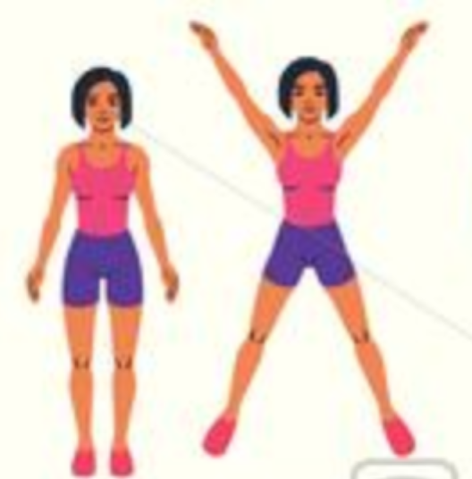 | 10x | 20x | 30x
2 | Lopen met de knieën hoog. Elke trui is 1 punt | 2 truien  3 meter uit elkaar | 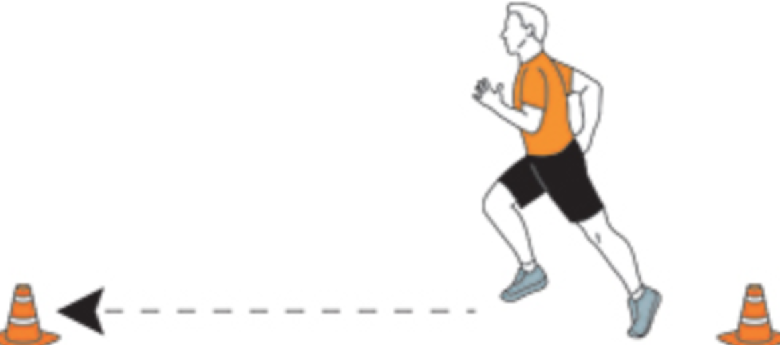 | 10x | 20x | 30x
3 | Geef de ballon/strandbal door rond je lichaam | Strandbal of ballon | 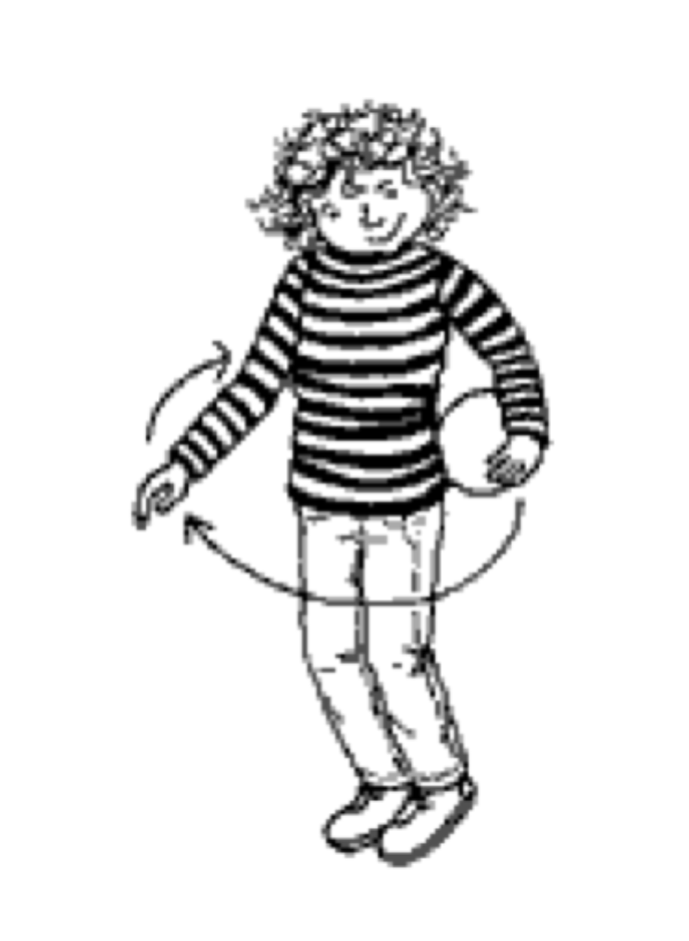 | 5x | 10x | 20x
4 | Ballon/strandbal in de lucht houden, je mag alleen je handen gebruiken | Ballon of strandbal |  | 10x | 20x | 30x
5 | In kleermakerszit zitten en rechtstaan zonder je handen te gebruiken | Comfortabele broek | + | 3x | 6x | 9x

